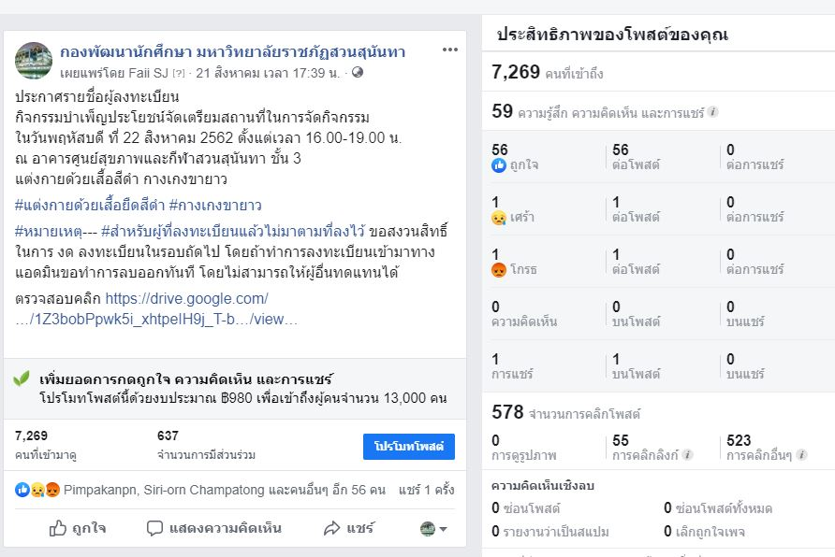
ประกาศรายชื่อผู้ลงทะเบียน
กิจกรรมบำเพ็ญประโยชน์จัดเตรียมสถานที่ในการจัดกิจกรรม
ในวันพฤหัสบดี ที่ 22 สิงหาคม 2562 ตั้งแต่เวลา 16.00-19.00 น.
ณ อาคารศูนย์สุขภาพและกีฬาสวนสุนันทา ชั้น 3
แต่งกายด้วยเสื้อสีดำ กางเกงขายาว
Announcement of the list of registrants
joining a voluntary activity (Room setting for forthcoming function)
Upcoming event: Function Room Setting
Date: Thursday 22 August 2019
Time: 16.00 -19.00 hrs.
Open recruitment: 50 volunteers
Meeting point: 3 th fl., the Health and Sports Center Building, SSRU
Attire: Black tee and long pant

